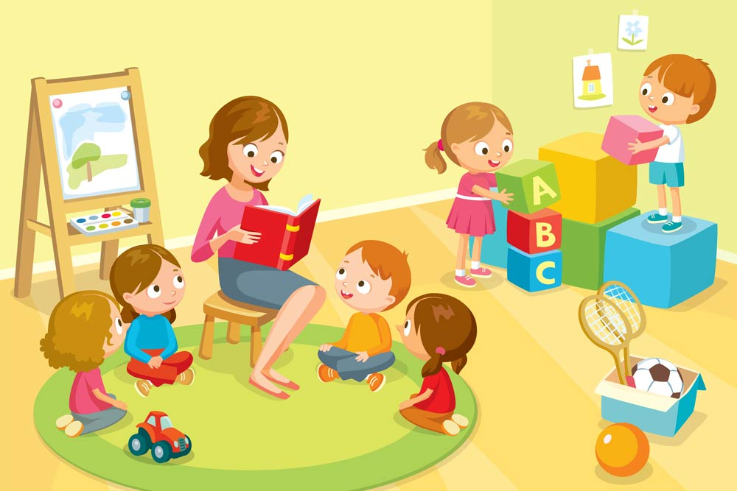

**Эссе – « Я педагог!»**

**Подготовила: воспитатель МБ ДОУ**

**Детский сад « Росток» Юрина О.И.**

***Воспитание – не сумма мероприятий и приёмов,***

***а мудрое общение взрослого с живой душой ребёнка.***

**В. Сухомлинский**

 В одной восточной мудрости говорится о том, что труд воспитателя можно сравнить с трудом садовника, который выращивает различные растения: «Одно растение любит солнечный свет, другое – прохладную тень. Одно растение любит берег ручья, а другое – высохшую горную вершину, одно произрастает на песчаной почве, другое – на жирной, глинистой. Каждому нужен особый, только для него подходящий уход, иначе оно не достигнет совершенства в своём развитии». Я считаю, что воспитатель - человек-профессионал, ему знакомы и теория, и практика, своё сердце он детям отдал – для него это и реальность, и романтика!

Воспитатель… всего не перечесть, говорить об этом можно много! Здесь и личные, и профессиональные качества есть, но главное из них – о детях забота, любовь к ним!

Я часто задумываюсь…. Почему я выбрала профессию воспитателя?

Мой выбор профессии был сознательным. Первый опыт, полученный в педагогическом училище, хотелось применить незамедлительно. «Учить детей! Что может быть интереснее для молоденькой девушки? » – думала я. Конечно, интереснее может быть многое, но как важно реализовать себя там, где хочешь больше всего. Детский сад! Вот оно! Доверчивые глаза дошколят, пахнущие кашами и детским мылом головки. После окончания училища, с дипломом, свидетельствующим о получении образования, началось увлекательное путешествие во взрослую жизнь и мир детства одновременно.

**Мое педагогическое кредо:**«Судьба моя - я воспитатель! И нет профессии нужней!»

**Формула успеха:** У - усердие; С – самообразованность,  П – преданность делу, Е - единомыслие, Х – характер.

**Педагогическая философия:** достучаться до самых сокровенных уголков детской души. Помочь поверить в себя.

Я считаю, что воспитатель – это первые после мамы учителя, которые встречаются детям на их жизненном пути. Это люди, которые в душе всегда остаются детьми. Для меня моя профессия – это возможность постоянно находиться в мире детства, сказки, фантазии. Особо понимаешь значимость своей профессии, когда видишь широко распахнутые тебе навстречу глаза детей, жадно ловящие каждое слово, жест, взгляд. Глядя в эти глаза, понимаешь, что ты нужна им. Малыши проверяют меня на прочность и одновременно любят меня. Секрет их чистой любви прост: они открыты и простодушны. Они открыты для добра, красоты, чутко реагируют на ложь, на несправедливость.

Великий педагог Г. Песталоцци сказал: «Если не любишь, то не имеешь права воспитывать».

Действительно, без любви не может быть воспитателя. И настоящий воспитатель любит всех ребят: робких и смелых, медлительных и бойких, разговорчивых и застенчивых, находит в каждом свою изюминку, каждому отдает частичку сердца.

Я хочу научить каждого ребенка жить в согласии с самим собой и окружающим миром, показать ему, как красив и  приветлив мир, в котором мы все живём. Стремлюсь воспитать в них взаимопонимание, человеколюбие, чтобы Добро, Истина, Любовь, Красота, Сострадание остались для них ценностями на всю жизнь. Стараюсь передать детям все свои знания и умения, а знать и уметь воспитатель должен ох как много, ведь каждого надо увлечь, заинтересовать, удовлетворить в ребенке любопытство и разбудить любознательность.

Я – Воспитатель!!! Я горжусь этим! Много профессий на свете, но эту профессию не выбирают, выбирает ОНА! Случайных людей здесь не бывает, они просто не смогут жить в этом состоянии.

Думаю, что когда мои воспитанники подрастут и станут взрослыми, они тоже оценят мои старания. Даже если не станут великими и знаменитыми, не откроют новых планет и законов физики, а будут жить в гармонии с окружающим миром, будут добрыми, честными, справедливыми, будут радоваться жизни и тому, что они есть на этой планете, – это уже счастье, это смысл существования человека на Земле.

      А я… Я буду знать, что в каждом из них есть частичка моего труда и сердца, что мои усилия были не напрасны!